实验4 驻波系数的测量
4.1 实验目的
1.了解螺钉调配器的工作原理。
2.掌握直接法测量小驻波系数的原理和方法。
4.2 实验原理
1. 螺钉调配器的工作原理
螺钉是低功率微波装置中普遍采用的调谐和匹配元件, 它是在波导宽边中央插入可调螺钉作为调配元件, 如图 4.1 所示。
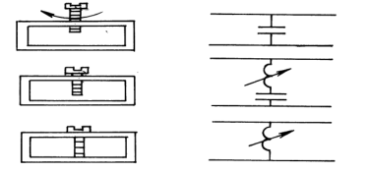
图 1 螺钉调配器
螺钉深度的不同等效为不同的电抗元件, 使用时为了避免波导短路击穿, 螺钉都设计成容性, 即螺钉旋入波导中的深度应小于 3b/4(b 为波导窄边尺寸)。
- 直接法测小驻波系数的原理
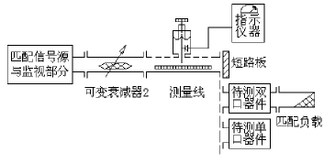
图 2 驻波系数测量电路
直接法测驻波系数的电路如图 2 所示，测量单口器件的驻波系数，待测器件直接接在测量线输出端；测量双口器件的驻波系数，需在输出口接ρ<1.02 的匹配负载。对中小驻波系数（一般ρ < 6或更小），可以用直接法测量，即移动测量线探针，根据在驻波最大点和最小点时指示器的指示和$α_{max}$，$α_{min}$按下式计算待测器件的驻波系数。
$$ρ={\left(\frac{α_{max}}{α_{min}}\right)}^{\frac{1}{n}}$$
式中 n 为晶体检波律。在检波功率电平很小的情况下，取 n=2，则
$$ρ=\sqrt{\frac{a_{max}}{a_{min}}}$$
- 大驻波系数的测量
图 3 所示，测量单口器件的驻波系数，待测器件直接接在测量线输出端；测量双口器件的驻波系数，需在输出口接ρ<1.02 的匹配负载。
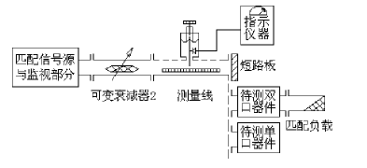
图 3 等指示度法测量电路
1. 等指示度法
等指示度法的测量电路如图 3 所示。当被测器件的驻波系数较大时，可以用等指示度法。如图 4 所示，在最小点两旁，测出使检波指示器指示为 K 倍最小点指示的两等指示度点间的距离 W，按下式计算待测器的驻波系数:
$$ρ=\sqrt{\frac{kπ−\cos^{2}{\frac{πW}{λ_{g}}}}{\sin^{2}{\frac{πW}{λ_{g}}}}}$$
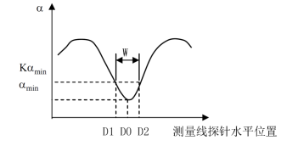
图 4 等指示度法测量驻波比
当 K=2，n=2 时，上式可写为：
$$ρ=\sqrt{1+\frac{1}{\sin^{2}{λ}W/λ_{g}}}$$
当驻波系数较大时，进一步简化为：
$$ρ≈\frac{λ_{g}}{πW}$$

4.3 实验步骤
1.小驻波系数
按图 4.2 检查实验电路，待测器件为插入深度可调节的螺钉，待测器件输出端接匹配负载。插入深度可调节的螺钉一般采用单螺调配器，使用时螺钉水平位置保持不动，只改变螺钉插入深度。
用直接法测螺钉不同深度时的驻波系数的步骤如下：
- 将螺钉插入深度置于 0mm 处，调整可变衰减器的衰减量。使检波指示器的指示适中。移动测量线探针，记录指示器指示的最大和最小指示$α_{max}$、$α_{min}$,按式(4.2)计算驻波系数。
(2)螺钉插入深度每增加 1mm，按步骤 1 进行一次测量，将数据填入表格 1。每次测量前，都要调整可变衰减器的衰减量,使在最小点时指示器有明显指示,在最大点不超出表头量程。
(3)若最大指示满量程，而最小指示无法读出时，这时已经无法使用直接法进行驻波比的测量，必须改用其他方法，如用等指示度法,参见下一个实验。
表1 直接法测量驻波比
插入深度  （mm） | 0 | 2 | 4 | 6 | 8
$$α_{max}$$ | 20 | 20 | 21 | 28 | 53
$$α_{min}$$ | 19 | 19 | 18 | 12 | 2
$$ρ$$ | 1.026 | 1.026 | 1.08 | 1.527 | 5.147

2. 等指示度法测螺钉不同深度时的驻波系数
按图 3 检查实验电路。待测器件为深度可调的螺钉,待测器件输出端接匹配负载。使用单螺调配器时注意，螺钉水平位置不动，只改变螺钉插入深度。实验步骤如下：
(1) 将螺钉插入深度置于 0mm 处，调整可变衰减器的衰减量，使检波指示器的指示适中。(2) 移动探针至测量线中段某驻波波谷处，调节可变衰减器，使在波谷处指示器指示明显，记住此时读数。左右移动探针，记录最小点两旁指示器指示为 2$α_{min}$（K=2）的两个探针位置 X1 和 X2 ，计算W = |X1 − X2|。
插入深度  （mm） | 6 | 8 | 10
等指示度点  X1 （mm） | 149.2 | 139.6 | 134.1
等指示度点  X2（mm） | 130.3 | 136.4 | 136.6
W = |X1 − X2| | 18.9 | 3.2 | 2.5
K | 2 | 2 | 2
$$ρ$$ | 1.46 | 4.91 | 6.1
可以发现，对比两者方法，通过等指示度法测量得出的驻波比往往比直接法测量的值偏小，但结果基本吻合。但是当驻波比较大时，此时的等指示度法能测出比直接法测量范围更大的驻波比（此时的直接法往往得到的结果是无穷）
4.4 思考题
1. 测量螺钉的驻波系数，为什么要在测量线输出端接匹配负载？
测量螺钉的驻波系数时，测量线输出端接匹配负载的核心目的是排除额外反射干扰。测量线的作用是检测传输线内由被测螺钉引起的驻波分布，而驻波由入射波与反射波叠加形成，若不接匹配负载，负载自身的阻抗不匹配会产生新的反射波，该反射波会与螺钉产生的反射波相互叠加，导致传输线内的驻波分布失真，最终测量到的驻波系数无法准确反映螺钉的真实反射特性。而匹配负载的输入阻抗与传输线特性阻抗相等，能完全吸收入射波，不产生额外反射，确保传输线内的驻波仅由被测螺钉决定，从而保证测量结果的准确性。
- 用直接法测量驻波系数时，为什么测量线探针插入较深会给测量结果带来较大误差？
用直接法测量驻波系数时，测量结果依赖驻波波腹与波节的电场强度比值，探针插入较深会带来较大误差。一方面，探针作为金属导体，插入过深会破坏传输线内原有的电磁场分布，相当于引入额外的阻抗不匹配点，产生新的反射波，导致测量的波腹、波节电场强度偏离真实驻波分布；另一方面，插入过深会使检波器耦合的能量过强，可能进入饱和区，导致检波器线性度变差，进一步增大电场强度比值的计算误差，影响驻波系数的测量精度。

- 用等指示度法测量驻波系数时，测量线探针插入较深也不至于给测量结果带来较大误差。为什么？
用等指示度法测量驻波系数时，探针插入较深不至于带来较大误差，核心原因是该方法不依赖电场强度的绝对值。它通过在驻波节点附近选取检波器输出相等指示度的两个点，测量两点间距，结合传输线波长计算驻波系数，关键在于利用节点附近的相对距离关系。即使探针插入较深，只要检波器工作在线性区，相等指示度对应的电场强度比例关系不会改变，节点附近的电场分布形状也不会因探针耦合产生显著偏移，因此两点间距的测量误差极小，最终计算出的驻波系数误差自然较小。
- 如果ρ极大，用等指示度法或功率衰减法有什么困难？
当驻波系数极大时，等指示度法和功率衰减法都会面临明显困难。对于等指示度法，驻波系数极大意味着节点处的电场强度趋近于零，节点附近的电场变化极其陡峭，而检波器存在固有噪声和最小可检测信号，难以准确识别等指示度对应的两个点，两点间距的测量误差会急剧增大，同时波节区域极窄，探针的微小移动会引起指示度剧烈变化，降低测量重复性。对于功率衰减法，其原理是通过测量入射波和反射波的功率比值计算驻波系数，而驻波系数极大时反射功率接近入射功率，两个功率值差异极小，受限于功率计的分辨率和精度，难以区分两者的微小差异，比值的相对误差会被大幅放大，若使用衰减器辅助测量，衰减器的插入损耗误差也会被放大，进一步影响测量准确性。

